**GUÍA DE CIENCIAS SOCIALES**

**IED SAN JOSÉ – GRADO SEXTO (601-602-603-604-605)**

**PROFESORA: AYALEIDY VELANDIA RUBIO**

**OBJETIVO GENERAL:**

Identificar los orígenes y principales culturas de la América Precolombina.

**INSTRUCCIONES DEL TRABAJO:**

* Esta guía de auto-aprendizaje sobre América Precolombina consta de una red de contenidos donde encontrará esquematizados los principales conceptos que debes conocer sobre este proceso histórico. Debes leer muy bien y realizar las actividades propuestas en esta guía.
* Para la actividad de esta guía debes completar un cuadro comparativo buscando la información consignada para este tema.
* La actividad se debe realizar en una hoja de examen o en hoja de cuaderno grande y posteriormente pegarla al cuaderno para luego ser presentada. Recuerda entregarla de forma ordenada, completa y bien realizada.
* Además de esto se realizará un mapa en hoja calcantes con las indicaciones que da la guía.
* No requiere salir a buscar fuentes de consulta diferentes para dar solución a las actividades planteadas en la guía. Recuerde trabajo en casa…

**CONTEXTO.**

América se extiende por los dos hemisferios, va de una región polar a la otra, y está aislada del resto de los continentes. Se extiende de norte a sur desde el Cabo Columbia (58ºN, Canadá) en el Océano Glacial Ártico hasta las Islas Diego Ramírez (56ºS, Chile), ubicadas en el Paso Drake que separa al continente americano de la Antártida. Al Norte limita con el océano Glacial Ártico, al E con el océano Atlántico y al Oeste con el océano Pacífico. Con una superficie de 42.262.142 km², es la segunda masa de tierra más grande del planeta, después de Asia, cubriendo el 8,3% de la superficie total del planeta y el 28,4% de la tierra emergida, y además concentra cerca del 14% de la población humana.

El continente americano está formado por dos masas triangulares: *América del Nor*te y en *América del Sur*, unidas por un largo y estrecho istmo, que es América Central. Algunos geógrafos consideran a América Central y a las Antillas como una subregión dentro de América del Norte. Atendiendo a sus características culturales se distingue América Anglosajona, el Caribe no latino y América Latina. De acuerdo con el proceso de formación de la corteza terrestre, el continente americano fue dividido, desde el siglo XIX, por los geógrafos en tres partes o unidades geológicas: *América del Norte*, o también Norteamérica, que va desde México hasta el Polo Norte. Destacan del lado occidental las *Montañas Rocosas,*la *Cadena Costera*, la *Sierra Madre Occidental*, la *Sierra Madre del Sur*, la *Sierra de Baja California* y la *Sierra Nevada*. Del lado oriental destacan únicamente los *Montes Apalaches.*

*América Central* o *Centroamérica*, que se encuentra entre Guatemala y Panamá. Se compone de tres unidades muy diferenciadas: Las *Sierras* *Madres* que ocupan el territorio mexicano, que prolongan las *Montañas* *Rocosas* de América del Norte. En América Central se encuentra solo una cadena montañosa que es la *Cordillera Centroamericana*, la cual atraviesa todos los países de esta región, recibiendo un nombre distinto en cada uno de éstos. Las *Antillas*, que forman un arco insular desde Venezuela hasta la península de la Florida. En las Antillas, el relieve es un arco insular combinado con valles, montañas, llanuras y mesetas; en las islas más grandes podemos encontrar la *Sierra Maestra*, en Cuba, y los macizos *Selle y Hotte*, en la isla de La Española; el resto de las islas son puntas de montaña que sobresalen del mar siendo algunas planas y otras más escarpadas. El *istmo* *de* *Panamá* es un rosario de montañas y volcanes, bordeado de llanuras estrechas y pantanosas.

*América del Sur* o también *Sudamérica*, desde Panamá hasta Tierra del Fuego, la provincia más austral de la Argentina. Se caracteriza por la presencia de tres grandes unidades. Los *Andes* forman un largo murallón, frecuente escenario de terremotos y volcanes. En los *Andes* se encuentran todas las cimas más importantes del continente. Al Oeste hay viejos macizos desgastados el macizo de las *Guayanas* y el de *Matto Grosso* que caen abruptamente hacia el Atlántico y suavemente hacia el interior. Entre ambas unidades se extienden grandes llanuras fluviales: Los *Llanos del* *Orinoco*, entre los Andes y el macizo de las Guayanas; la *Depresión del Amazonas*, limitada por los desgastados montes de Guayanas y la *Meseta Brasileña*; el *Gran Chaco* y *Las Pampas*, al sur del macizo brasileño.

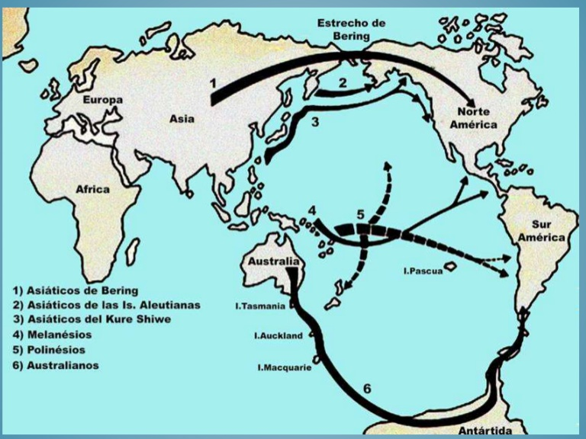

[Las rutas del poblamiento de América](http://online.wsj.com/article/SB10001424052702303644004577520853902929564.html), es decir, cómo llegaron los primero humanos al continente, es uno de los temas más fascinantes de la arqueología, por su diversidad de teorías y las discusiones al respecto. Sin duda alguna, no hay un consenso claro de cuáles fueron las rutas del poblamiento de América. La teoría más común de [las rutas de poblamiento de América](http://www.sciencedaily.com/releases/2008/05/080508143324.htm) de basa en los hombres de Clovis, que llegaron al Nuevo Mundo tras el fin de la glaciación -hace unos 20 mil años-. En ese momento, donde los niveles del mar eran bajos, los cazadores de presas grandes del este de Siberia siguieron a los animales a través del estrecho de Bering hasta Alaska. A su vez, las capas de hielo de Canadá retrocedieron, lo que les permitió abrirse hacia el sur.

TRABAJO EN EL CUADERNO.

1. Tras observar el mapa de la lectura sobre las rutas del poblamiento de América, ¿cuál cree usted que era la más difícil para los primeros hombres realizar y por qué? **Explíquelo en mínimo 15 renglones.**
2. Escoja una ruta de las 6 que se presentan en el mapa y escriba una historia de **una página** sobre las dificultades de viajar de sus territorios al continente americano.

MAYAS

Los mayas fueron una civilización, asentada en Centroamérica, que perduró desde el siglo XX a. C. hasta el siglo XV d. C., cuando llegó a su fin durante la conquista de América. Esta cultura introdujo grandes avances en matemáticas, escritura, arquitectura y astronomía, y poseía su propia organización social, política y religiosa, la cual influyó sobre el desarrollo de culturas posteriores. Los mayas **ocupaban la zona de la península de Yucatán (México) y sus alrededores.**Allí levantaron pirámides, monumentos y templos de gran tamaño. En la actualidad ocuparían el territorio de varios países de Centroamérica, tales como una **parte de México, Belice, Guatemala y parte de El Salvador y Honduras.** Esta área geográfica tiene una topografía variable, volcanes, montañas y áreas selváticas con algunas zonas costeras semi-desérticas. Hoy en día existen ruinas de las principales ciudades mayas: **Yaxchilán, Tulum, Cuello, Coba, Copán, Palenque y Chichén Itzá.**

Entre las principales características que definen la cultura maya podemos destacar las siguientes:

Fueron una de las civilizaciones más importantes en América e influyeron en el surgimiento y las costumbres de las nuevas culturas. Se encontraban en la zona central de América, precisamente en la península de Yucatán y sus alrededores. Eran [politeístas](https://enciclopediadehistoria.com/politeismo/), es decir, creían en varios dioses y los relacionaban con la naturaleza. Su economía se basaba en la agricultura, la cual se realizaba por campesinos en las afueras de las ciudades-estado. Desarrollaron grandes conocimientos de matemática, astrología y escritura. Construyeron grandes pirámides como centros sociales y templos de veneración a sus dioses.

Los mayas eran politeístas: adoraban a varios dioses relacionados con la naturaleza. La interpretación de sus deidades estaba ligada al calendario y a la astronomía. Estos dioses principales fueron Hunab Ku e Itzamná, pero también tenían dioses de la lluvia, el viento, el sol, la agricultura, la muerte, la guerra, entre otros. Existen algunas similitudes religiosas entre los mayas y los aztecas, probablemente debido a las conexiones cercanas que pudieron tener en sus orígenes. Los principales responsables de la religión eran los sacerdotes, quienes se dedicaban al culto, los actos adivinatorios y sacrificios rituales. Para la adoración de los dioses, los mayas construían pirámides como templos de adoración. Las creencias religiosas de los mayas quedaron plasmadas en su famoso libro Popol Vuh. Los mayas formaron **ciudades-estado con cierta independencia**y gobiernos propios, y poseían líderes políticos con cargos divinos y hereditarios. A su vez, el líder Halach uinic de cada ciudad-estado era el principal líder guerrero de su comunidad. Aunque se organizaban políticamente en Estados con formas de gobierno independientes, todas estas ciudades formaban en conjunto la civilización maya, es decir, tenían las mismas costumbres y religión.

La organización social de los mayas estaba dividida jerárquicamente de la siguiente manera:

**Sacerdotes**: miembros de la clase religiosa a quienes se les otorgaba el poder supremo, ya que se los creía capaces de comunicarse con los dioses.

**Gobernantes**: familias encargadas de gobernar las ciudades-estado. Vestían de una manera particular y ostentosa que los diferenciaba del resto.

**Nobleza**: jefes guerreros, altos funcionarios, caciques y algunos comerciantes.

**Artesanos y campesinos**: estos solían vivir en las afueras de la ciudad en bajas condiciones económicas y, en algunos casos, eran considerados esclavos.

**Esclavos**: miembros más bajos de la sociedad maya, quienes ejercían trabajos para la nobleza y el Estado de manera forzosa.

La economía de los mayas se basaba en la **agricultura**y producía principalmente maíz, frijoles y algunos tubérculos, tales como el poroto y la batata. A través de sus cultivos **producían medicinas, tejidos y materiales de construcción**. Su agricultura fue muy desarrollada gracias a sus técnicas avanzadas de irrigación de los suelos, a través de sistemas de canales que proporcionaban agua en la estación seca y mantenían los cultivos durante todo el año.

Gran conocimiento de matemáticas avanzadas, con el uso de decimales y el cero. Escritura jeroglífica avanzada para la época. Técnicas de riego y agricultura avanzadas que les permitían cultivar durante todo el año, a pesar de las épocas de sequía. Eran expertos en astronomía y utilizaban este conocimiento para el beneficio de la agricultura. Desarrollaron el calendario civil de 365 días por año, tal como el que usamos en la actualidad. Además, crearon otros calendarios complejos, como un calendario religioso de 260 días.

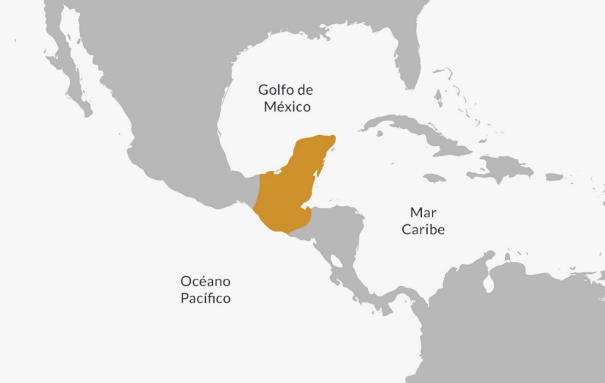

**ACTIVIDAD EN EL CUADERNO.**

1. Averigua todo lo relacionado con el calendario Maya y los consigno en el cuaderno. Información con la que se adelanta el entregable.

**AZTECAS**

Se conoce como los aztecas, tenochas o mexicas a uno de los más conocidos pueblos [mesoamericanos](https://concepto.de/mesoamerica/) de la época precolombina. **Fueron los fundadores de la entidad político-territorial más grande y poderosa de la**[región](https://concepto.de/region/) hasta la llegada de los conquistadores españoles en el siglo XV: el Imperio azteca, ubicado en la región centro-sur del actual territorio mexicano. El Imperio azteca surgió en apenas 200 años, **gobernó y colonizó la región central mesoamericana** en una triple alianza entre los pueblos de Texcoco (acolhuas), Tlacopan (tepanecas) y México-Tenochtitlán. De hecho, **Tenochtitlán fue la capital del Imperio** completo.

Cada una de estas [poblaciones](https://concepto.de/poblacion/) era un altépetl distinto, es decir, una instancia política, social y religiosa organizada. En su conjunto conformaban un mismo [Estado](https://concepto.de/estado/) que invadió, esclavizó y controló a los pueblos vecinos, imponiéndoles entre otras cosas su lengua (el náhuatl) y su [religión](https://concepto.de/religion-3/) (el culto al dios solar y guerrero Huitzilopochtli). Por eso, una vez llegados los ejércitos conquistadores **en el siglo XV, fue muy sencillo convencer a las poblaciones rivales de aliarse con los europeos** en la guerra contra los aztecas. Esta fue la decisión tanto de tlaxcaltecas como totonacas, a pesar de que después ellos mismos compartieran el destino de sometimiento y exterminio que puso fin a la cultura mexica.

Se estima que, para el momento de su caída, **el Imperio azteca contaba con unos 22 millones de personas** y con una [densidad poblacional](https://concepto.de/densidad-de-poblacion/) de 72,3 habitantes por kilómetro cuadrado (a lo largo de 304.325 kilómetros de superficie).

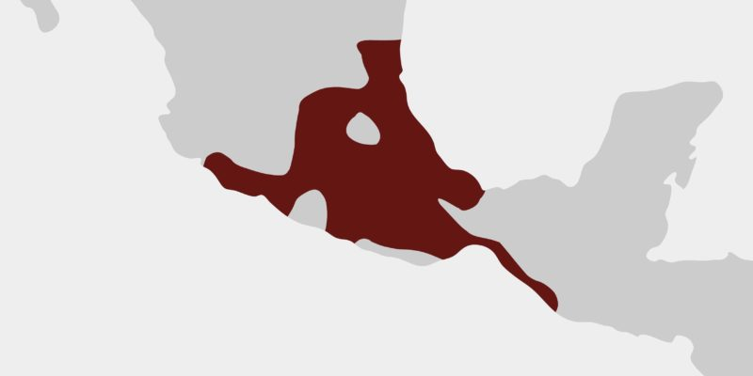

Los mexicas provenían de una tribu nómada mesoamericana que **se asentó hacia el año 1325 en México-Tenochtitlán**, en el centro del actual territorio de México, en donde actualmente se halla la Ciudad de México, capital del país. Desde allí se expandieron hacia afuera, **se adueñaron de los actuales estados de México, Veracruz, Puebla, Oaxaca, Guerrero, Chiapas (la costa), Hidalgo y parte del territorio actual de Guatemala**. En dicha región contaban con diversos [ecosistemas](https://concepto.de/ecosistemas/), distintas regiones climáticas y por lo tanto distintos [recursos naturales](https://concepto.de/que-son-y-cuales-son-los-recursos-naturales/) que aprovechar.

Así, a inicios del siglo XVI ya los aztecas, gobernados por Moctezuma II, ejercían el control imperial de la región y habían convertido el náhuatl en lingua franca en prácticamente toda Mesoamérica.

Los aztecas eran un pueblo fundamentalmente guerrero y religioso, cuyo patrono principal era el dios [Sol](https://concepto.de/sol/), Huitzilopochtli. A su nombre **hacían sacrificios humanos, con los guerreros de las etnias conquistadas**, a las que además imponían un sistema de impuestos que centralizaba en Tenochtitlán la mayor cantidad de riquezas posible.

**Su carácter belicista se reflejaba en sus vestimentas**, adornadas con plumas y otros adornos que mostraban además la jerarquía del individuo dentro de la sociedad. **Dominaban un tipo de metalurgia**prehispánica basada en bronce, oro, plata y obsidiana, con el que confeccionaban ornamentos y armas para la [guerra](https://concepto.de/guerra/).

**Poseían también una escritura pictográfica** que cumplía fines de documentación, un sistema métrico propio con el que desarrollaron numerosas obras [arquitectónicas](https://concepto.de/arquitectura-2/), y un sistema [astronómico](https://concepto.de/astronomia/) basado en la observación del Sol, la [Luna](https://concepto.de/la-luna/) y Venus.

Su imperio **heredó tendencias culturales de culturas precedentes**, como los [teotihuacanos](https://concepto.de/cultura-teotihuacana/). De hecho, hicieron de Teotihuacán, ya abandonada y en ruinas, un lugar de peregrinaje religioso en el que llevar a cabo ritos y ofrendas humanas: varones al dios Sol, mujeres a la diosa Luna.

La sociedad mexica **se dividía en veinte clanes o**calpullis, vinculados entre sí por parentesco, división territorial y la práctica religiosa, esta última inseparable del arte de la guerra. Cada clan tenía una autoridad o calpullec, un territorio asignado y un templo propio. Incluía personas de las tres [clases sociales](https://concepto.de/clases-sociales/):

* **Nobles guerreros (**pipiltin**).** Controlaban el [gobierno](https://concepto.de/gobierno/) y la religión, dado el carácter teocrático de la sociedad mexica.
* **Plebeyos (**macehualtin**).** Comprendían artesanos, campesinos y [comerciantes](https://concepto.de/comercio/) del pueblo llano.
* [Esclavos](https://concepto.de/esclavismo/)**(**tlatlacohtin**).** Generalmente eran prisioneros de guerra, criminales o [ciudadanos](https://concepto.de/ciudadano/) que pagaban mediante la servidumbre grandes deudas a terceros.

**En cada**altépetl**se ejercía la justicia local y administrativa** mediante [instituciones](https://concepto.de/institucion/) designadas para ello. Por otro lado, los problemas irresolubles podían elevarse a tribunales judiciales en México-Tenochtitlán y Texcoco. Allí, la justicia era impartida en el propio palacio real por parte de las autoridades. Sin embargo, entre el pueblo llano la impartía un tecutli o juez de elección popular, que estaba en funciones durante un año.

Por encima del tecutli estaba un tribunal de tres jueces vitalicios, designados por el asesor encargado del ejecutivo o cihuacóatl, quien servía de consejero a **la autoridad política máxima del Imperio, el**huey-tlatoani. Este último era electo, a su vez, de entre la nobleza de los clanes de la sociedad, por un concejo integrado por representantes de cada clan.

La economía azteca fue, especialmente durante el apogeo imperial, sumamente próspera. En particular porque **el dominio de los pueblos vecinos brindaba la oportunidad de mano de obra barata** y abundante. Además, **el cultivo de las tierras se asignaba a los clanes** o calpulli, repartiendo la producción entre el Estado, los sacerdotes, las familias del clan y su jefe. Gracias a sus avanzadas técnicas [agrícolas](https://concepto.de/agricultura/), se aprovecharon las [aguas](https://concepto.de/agua/) del lago Texcoco mediante un sistema de cultivo llamado chinampas, que empleaba el lodo del lago como abono y pudiendo sembrar varias veces al año.

Además, **conocieron el**[comercio](https://concepto.de/comercio/), principalmente el trueque, así como el tráfico de esclavos, **y las industrias de la minería** (especialmente obsidiana para elaborar utensilios y armas) **y la textil** (empleando algodón y fibras de magüey). Como otras tribus mesoamericanas, los mexicas poseían una [cosmovisión](https://concepto.de/cosmovision/) fruto de la [herencia](https://concepto.de/herencia/) e hibridación de [culturas](https://concepto.de/cultura/) anteriores, **organizada en torno a la** **veneración de un dios solar**. Sin embargo, es posible y frecuente hallar evidencia de veneración de dioses toltecas como Tláloc, Tezcatlipoca o Quetzalcóatl.

Incluso, **a medida que el Imperio crecía nuevas deidades eran veneradas**. Esto se debía a que nuevas poblaciones eran asimiladas y el panteón mexica se expandía. Para ello, se enlazaban sus [relatos mitológicos](https://concepto.de/mito/) con los de los dioses existentes.

Esto arrojó como resultado **una religión llena de intrincadas y complejas historias de parentesco entre los dioses**, fruto del sincretismo entre civilizaciones. Sin embargo, conforme el Imperio se establecía, surgió cierta concepción monista sobre lo divino, abandonando el politeísmo tradicional. En esto los estudiosos no llegan a un consenso definitivo. En todo caso, la religión de los aztecas **era un elemento central en su cultura**. Los ritos de ofrenda a los dioses y sacrificios humanos (generalmente de prisioneros de guerra) eran común e importante en la consolidación de las castas militares.

**Actividad en el cuaderno.**

Debe leer y analizar el material que se encuentra en el link, y anotar el en cuaderno las ideas más impactantes, además de sacar las palabras desconocidas para que no se pierda la riqueza del relato. Insumo necesario para el entregable.

<https://noemagico.blogia.com/2007/050901-la-guerra-florida-en-la-noche-boca-arriba-de-julio-cort-zar.php>

**INCAS**

Se conoció como la civilización inca, civilización quechua o la cultura incaica (a veces también escrito inka), a una de las culturas precolombinas más importantes. Esta civilización **regía un poderoso Imperio en**[Sudamérica](https://concepto.de/america-del-sur/) cuando llegaron los conquistadores españoles en 1532. Este Imperio incaico **fue la mayor organización política precolombina de**[América](https://concepto.de/america/), y floreció entre los siglos XV y XVI. Se extendía desde la costa pacífica sudamericana hasta las cimas andinas, y desde los actuales territorios del Ecuador, Colombia y Perú, hasta los de Bolivia y parte Chile y Argentina.

**Su capital era la ciudad sagrada de Cuzco**, en el actual territorio peruano. Desde allí, dominaron la [región](https://concepto.de/region/) **hasta su caída frente a los españoles en 1540**, quienes encabezados por Francisco Pizarro acabaron con el modo de vida quechua y dieron inicio al Virreinato del Perú. Hubo focos de resistencia incaica (los llamados Incas de Villacabamba) hasta 1572. Los incas fueron los descendientes más tardíos de una de las cunas de la [humanidad](https://concepto.de/humanidad/), ubicada en Norte Chico, entre Chile y Perú. Junto a la [mesoamericana](https://concepto.de/mesoamerica/), esta fue la expresión originaria humana más importante de América.

**Mucha de su**[cultura](https://concepto.de/cultura/)**pervive todavía**, en regiones sudamericanas de importante presencia indígena. También se conserva en relatos y tesoros recuperados durante la época colonial que prosiguió a la conquista. La civilización incaica **surgió formalmente hacia el siglo XII d. C.**, con el asentamiento de las [familias](https://concepto.de/familia/) fundadoras en el valle de Cusco, provenientes de la cultura Tiahuanaco o Tiwanaku bajo asedio de sus enemigos Aymaras. Luego de dos paradas en Huanacancha y Pallata, estos grupos encontraron refugio en Cuzco.

Los primeros asentamientos asimilaron por la fuerza a las tribus pre-incaicas de la región, incorporándolas a lo que los incas denominaron el Tawantinsuyu (en quechua “las cuatro partes”), que es como llamaron en su lengua al naciente imperio. Así**desarrollaron una poderosa urbe prehispánica que llegó a albergar a varios miles de habitantes**. Según la [tradición](https://concepto.de/que-es-tradicion/) incaica, **el guerrero Manco Cápac fue el organizador y primer regente de los incas en Cuzco**, protagonista de uno de los principales [mitos](https://concepto.de/mito/) fundacionales incaicos, en el cual se le describe a él y a su esposa Mama Ocllo como fruto de la unión en el Lago Titicaca de la diosa Quilla, la Luna, y el dios Inti, el Sol.

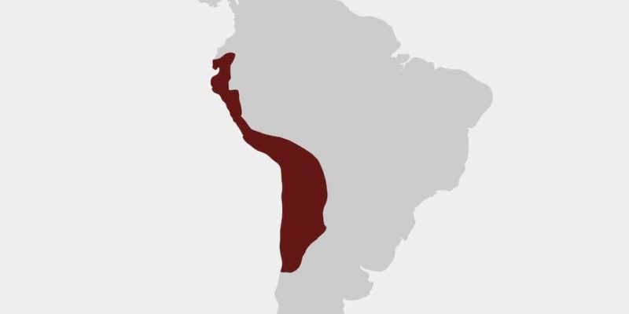

La civilización incaica floreció en el centro-oeste de [Sudamérica](https://concepto.de/america-del-sur/). En sus momentos de mayor poderío **llegó a controlar los territorios de Ecuador, Perú, Bolivia, parte de Colombia, norte de Argentina y de Chile**, especialmente en la región costera y en el piedemonte andino. Allí gozaron de la enorme variedad ecológica de los Andes. Además, supieron dominar las a veces áridas condiciones de vida para construir una serie de civilizaciones florecientes, de las cuales el Imperio incaico fue su última y máxima expresión.

Los incas fueron la última gran civilización precolombina de América, en gran medida porque **supieron recoger e integrar los**[conocimientos científicos](https://concepto.de/conocimiento-cientifico/)**, artísticos y tecnológicos de sus antecesores**, y potenciarlos. **Su lengua, el quechua (**kechwa **o** kichwa**) aún persiste** entre las antiguas [poblaciones](https://concepto.de/poblacion/) de su Imperio, y formaba parte de las lenguas oficiales o vehiculares del mismo, junto al aymara, mochica y poquina, lo cual hace suponer que su cultura tenía importantes tratos con sus pueblos vecinos. En su apogeo **construyeron una obra**[arquitectónica](https://concepto.de/arquitectura-2/)**de importancia**, de la cual aún persisten ruinas como las célebres del Machu Picchu, entre otros vestigios en sus principales [ciudades](https://concepto.de/ciudad-2/) como Písac, Ollantaytambo, o la fortaleza ceremonial de Sacsayhuamán, a dos kilómetros de Cuzco.

La [escultura](https://concepto.de/escultura/), la música, la [literatura](https://concepto.de/literatura/) y la [pintura](https://concepto.de/pintura/) fueron [artes](https://concepto.de/arte/) muy cultivadas por los Incas, junto a la textilería, orfebrería y la cerámica, con fines prácticos y también ceremoniales. Destaca su ritual de momificación, especialmente para preservar cuerpos de reyes y nobles fallecidos, los cuales eran exhibidos durante ceremonias rituales para recibir la veneración de su pueblo. La sociedad incaica **se estructuraba en base al**Ayllu, concepto que podría traducirse como linaje, [comunidad](https://concepto.de/comunidad/), genealogía, parentesco o casta. Es decir, la tenencia de **un antepasado común, real o mitológico hermanaba a los ciudadanos** y los organizaba para emprender el trabajo, como la agricultura comunal, el servicio militar, etc.

Cada Ayllu tenía un curaca o jefe, que lideraba al resto por ser un anciano sabio, y un sinchi, guerrero y comandante elegido entre los pobladores más fuertes. Esto no significa que no hubiera [clases sociales](https://concepto.de/clases-sociales/). De hecho, la nobleza y el pueblo estaban bien diferenciados en la sociedad incaica, teniendo cada uno distintos niveles jerárquicos, del siguiente modo:

* **Nobleza.** Conformada por héroes militares, sacerdotes o ciudadanos ilustres, así como por los curacas de nacionalidades derrotadas, que obedecían al Imperio y representaban la aristocracia local, sometida por los incas. La nobleza distinguía entre:
  + **La realeza o corte imperial.**Entre ellos el monarca (inca) y su esposa (coya), y los príncipes legítimos (auquis).
  + **Los nobles de sangre.**Descendientes de los reyes incas y funcionarios de alto rango del Imperio, como gobernadores, sacerdotes, etc.
  + **La nobleza por privilegio.**Donde estaban los [ciudadanos](https://concepto.de/ciudadano/) cuya actuación destacada en la [guerra](https://concepto.de/guerra/), el sacerdocio u otras artes les había ganado el título de ciudadano noble.
* **Pueblo.** El común de los habitantes del imperio incaico, dedicados a labores pedestres como la siembra, la pesca, la artesanía o el [comercio](https://concepto.de/comercio/). Dependiendo de su oficio o condición podían llamarse:
  + **Huatunrunas.**Campesinos y ganaderos.
  + **Mitmaqkunas.**Colonizadores y conquistadores de nuevas tierras.
  + **Yanas.** Siervos y prisioneros de guerra.
  + **Mamaconas.**Mujeres textileras y cocineras que podían ser esposas secundarias del Inca o de otras autoridades.
  + **Pampayrunas.**Prisioneras obligadas al ejercicio de la prostitución.
  + **Pinas.** [Esclavos](https://concepto.de/esclavismo/) y prisioneros de guerra sometidos al [Estado](https://concepto.de/estado/) para labores [agrícolas](https://concepto.de/agricultura/).

Los incas tuvieron una de las organizaciones políticas más avanzadas de toda la América precolombina. **Se trataba de una monarquía, pero con un altísimo nivel de compromiso respecto al bienestar de sus súbditos**, garantizando de un modo u otro la satisfacción de todas las [necesidades básicas](https://concepto.de/necesidades-basicas/): [alimento](https://concepto.de/alimentos/), vivienda, vestido, [salud](https://concepto.de/salud-segun-la-oms/) y sexo. Lejos de ser una monarquía absolutista a la europea, el Imperio incaico **era regido por una diarquía, es decir, dos monarcas**, uno en Cuzco alto (Hanan cuzco) y otro en Cuzco bajo (Harin cuzco). El primero controlaba especialmente los aspectos cívicos, políticos, económicos y militares (el Sapa Inca), y el otro concentraba el [poder](https://concepto.de/poder/) sacerdotal (el Willaq Umu), y si bien su jerarquía era levemente menor, era también influyente en las decisiones imperiales.

Los demás cargos políticos, ocupados por la nobleza, se organizaban de la siguiente manera:

* **El**Auqui**.** Se trata del príncipe heredero, que ejercía el cogobierno junto a su padre como una forma de preparación para el cargo. Era escogido entre todos los hijos varones del Inca y la Coya, de modo que era designado por mérito y no por mayorazgo.
* **El**Tahuantinsuyo Camachic**.** El Consejo Imperial, estaba compuesto por cuatro apus, que gobernaban cada uno de los cuatro suyos o regiones del Imperio: Chinchansuyu, Cuntinsuyu, Antisuyu y Collasuyyu. Estos estaban respaldados por 12 consejeros secundarios.
* **Los**Apunchic**.** Esto es, los gobernadores, con atribuciones político-militares, que respondían directamente al consejo o al Inca, y que eran garantes de estabilidad en sus regiones.
* **El**Tucuirícuc**.** Su nombre significaba “El que todo lo ve”, y era una suerte de veedor y supervisor imperial, que controlaba a los funcionarios de cada provincia y estaba facultado para asumir, en caso de ser necesario, la autoridad local.
* **El**curaca**.** El jefe de cada ayllu o [comunidad](https://concepto.de/comunidad/), equivalía más o menos a un cacique. Generalmente era el más anciano y sabio de su pueblo, aunque podía ser designado por las autoridades expresamente. Era quien se ocupaba de la [justicia](https://concepto.de/justicia/), la recolección del tributo y de mantener el orden.

**Su aparato productivo era fundamentalmente agrícola**. Se asignaba por comunidad o ayllu, turnándose en el cultivo solidario de las parcelas (en un sistema de terrazas muy particular), el cultivo de las tierras del Rey y el cuido de sus rebaños, y la labor para el [Estado](https://concepto.de/estado/) que consistía en trabajar en obras públicas: caminos, puentes, templos, palacios, etc. La [economía](https://concepto.de/economia/) de los quechuas era estricta y diligentemente controlada por el Estado. **El trabajo era obligatorio y proporcional a la edad**. Además de la agricultura, estaba el servicio militar, obligatorio para todos los hombres, y la labor de mensajería o chasquis, que podía comunicar distintas regiones del imperio rápidamente mediante un sistema de relevos.

**Se estima que cultivaron más de ochenta**[especies](https://concepto.de/especie/)**vegetales**, como la papa (casi 200 variedades), el maíz (domesticado de modo independiente al mesoamericano), el camote, la quinua, la ruba, el tomate, el maní, la mandioca, la palta y el frijol. También cultivaron plantas textiles como el algodón y el magüey, o recreacionales como el tabaco y la coca. **La labor ganadera consistía en la cría de camélidos andinos** como la alpaca, la llama o la vicuña, y la pesca se realizaba en lagos y sobre todo en las costas del Pacífico. Por otro lado, **el trueque era una actividad fundamental**, tanto dentro del Imperio como con las comunidades vecinas, y sus rutas de intercambio se extendían hasta más allá de las fronteras imperiales. Se piensa que la navegación comercial incaica habría llegado hasta tierras tan lejanas como las actuales Panamá y Costa Rica. Como otros pueblos precolombinos, el quechua era profundamente religioso y **sus ritos místicos formaban parte importante de la cotidianidad y de sus festividades**. A diferencia de las religiones europeas, no tenían un dios padre central, aunque un lugar destacado de su culto era dedicado a Wiracocha.

**Eran politeístas y panteístas**. Tenían un panteón de divinidades locales, regionales e imperiales, a las que correspondían [fenómenos naturales](https://concepto.de/fenomenos-naturales/) como el [sol](https://concepto.de/sol/) (Inti), la [luna](https://concepto.de/la-luna/) (Mama Quilla), el relámpago (Chuqui illa). Otras deidades representaban ideas mucho más complejas como la Pachamama (diosa madre de la tierra y la fertilidad), Pachacámac (dios fecundador de la tierra y causante de los [sismos](https://concepto.de/terremoto/) y del cultivo). Su comprensión de lo divino **giraba en torno al concepto de**camaquen**, una suerte de fuerza vital** que animaba todo lo que existe, presente inclusive en los muertos, las [montañas](https://concepto.de/montana/) y en los seres sagrados. Además, **tenían lugares de culto conocidos como**huacas, a cargo de los sacerdotes que además cumplían con funciones oraculares, organizaban ofrendas, celebraciones y sacrificios. Estos últimos generalmente involucraban animales, hojas de coca y raras veces humanas.

**EN EL CUADERNO:**

1. Deba calcar el mapa del continente americano y ubique los países donde se ubicaron los Mayas, Aztecas e Incas, con sus respectivas construcciones emblemáticas. El mapa debe tener título, márgenes y los límites geográficos. NOTA: Un solo mapa integrando la información solicitada.

**CRONOGRAMA DE ACTIVIDADES PARA EL CUARTO PERIODO**

|  |  |  |
| --- | --- | --- |
| **TEMATICA** | **MAYAS - AZTECAS** | **INCAS Y ARTICULACIÓN** |
| **ENTREGABLE** | 1. Realizar la réplica del calendario Maya usando material reciclado y escribiendo la explicación del mismo. 2. Crear una historieta de 10 viñetas en la cual se presente, el análisis de: **LA GUERRA FLORIDA EN LA NOCHE BOCA ARRIBA**. Escrito por Julio Cortázar. | 1. Completar la información solicitada en el cuadro que se encuentra en el anexo. 2. Elige un artículo de los que se encuentran en el link y realiza un plegable en la que se muestre el contenido del documento leído. <https://www.dw.com/es/mayas-aztecas-incas-grandes-descubrimientos-arqueol%C3%B3gicos-en-am%C3%A9rica-latina/a-53688604> |
| **PORCENTAJE** | **40%** | **40%** |
| **FECHA DE LOS ENTREGABLES** | **2 DE OCTUBRE.** Fecha máxima de entrega | **23 DE OCTUBRE.** Fecha máxima de entrega |

Quiz final 10% y Autoevaluación 10%: 26 DE OCTUBRE. **El link se publicará en el blog.**

**ANEXO.**

|  |  |  |  |  |  |
| --- | --- | --- | --- | --- | --- |
| CUADRO COMPARATIVO DE LOS MAYAS, AZTECAS E INCAS | | | | | |
| CIVILIZACIONES | UBICACIÓN | ORGANIZACIÓN POLÍTICA Y SOCIAL | ECONOMÍA | RELIGIÓN Y DIOSES | APORTES E INVENTOS |
| MAYAS |  |  |  |  |  |
| AZTECAS |  |  |  |  |  |
| INCAS |  |  |  |  |  |

**PARA LA CONSULTA**. En la unidad n° 4 <https://www.colegiocolonos.cl/upload/textos/historia-geografia-y-ciencias-sociales-7o-basico-9056b5aea30770d20d04d092df6d2809.pdf>

**RECOMENDACIONES FINALES:**

No se aceptan trabajos enviados por WhatsApp.

Deben ser enviado al correo [profeayav@gmail.com](mailto:profeayav@gmail.com) con nitidez para que pueda ser revisada, además de estar adecuadamente marcado.

Se envía el cronograma para que sea tenida en cuenta y manejen los tiempos, desde el comienzo para que no se tenga inconvenientes.